Grupo helderiano do Rio Grande do Sul comemora 10 anos
Há dez anos nascia, no Rio Grande do Sul, o Grupo de Espiritualidade e Estudo Re-Vivendo Dom Helder Camara. Para comemorar o Jubileu de Zinco, o Grupo realizou dois momentos celebrativos.
Retomada Histórica: No dia 13 de abril de 2026, os atuais integrantes encontraram-se, de modo virtual, para iniciar as comemorações do aniversário. Para tanto, foi refletido um texto intitulado “Grupo de Espiritualidade e Estudo Re-Vivendo Dom Helder Camara – Celebrando o Jubileu de Zinco”.
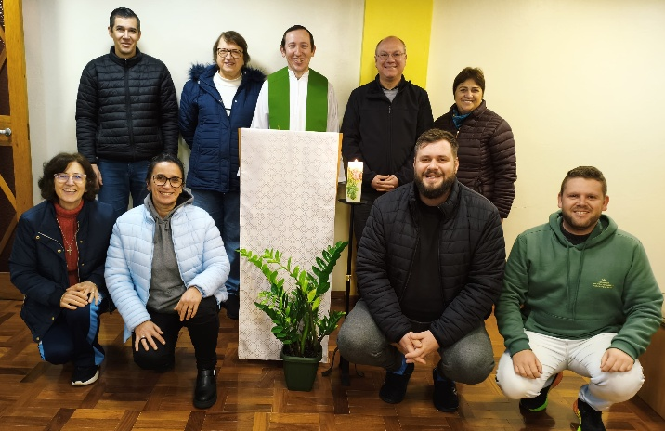
Oração e Missa em ação de graças: no dia 19 de abril, o Grupo encontrou-se em Piratuba, Santa Catarina, para festejar o aniversário. Em um intenso momento de oração, cada integrante relatou como ingressou no Grupo e o que significa para si ser considerada uma pessoa helderiana, membro da Família Mecejanense e das Minorias Abrâamicas. No dia 20 de abril houve a Missa em Ação de Graças, presidida pelo Pe. Dalcinei Sacheti. Na ocasião, também os integrantes do Grupo louvaram a Deus por tantas inspirações recebidas do Servo de Deus, Dom Helder Pessoa Camara.
No decorrer dos anos, o Grupo foi se fortalecendo, passando por dificuldades e crises, por alegrias e conquistas. Todos os membros muito prezam por fazer parte desta história de dez anos! A celebração das Bodas de Zinco – metal que protege contra a ferrugem, simbolizando solidez e proteção mútua na relação – foi um momento de olhar para trás com gratidão e para frente com esperança. Na caminhada, foram superados desafios, houve fortalecimento espiritual e, agora, novos passos poderão ser dados.
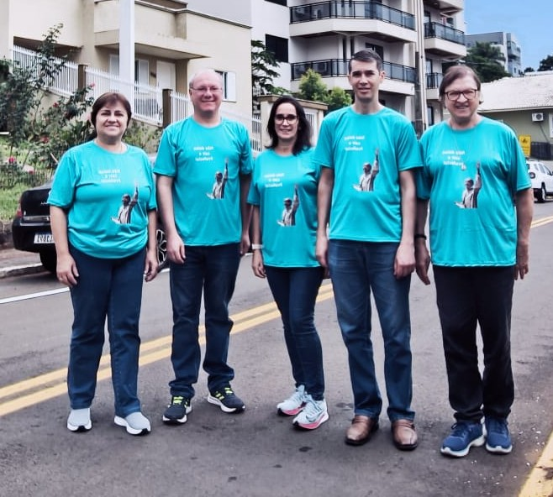
O objetivo geral do Grupo é “Estudar, meditar e rezar o pensamento helderiano a fim de cultivar e difundir uma espiritualidade libertadora, a serviço da fermentação de uma Igreja Pobre e Servidora e de uma sociedade justa, fraterna, pacífica e solidária”.
O Grupo Re-Vivendo Dom Helder surgiu de vários sonhos que se encontraram e se tornaram realidade. O primeiro fato a citar é a tese de doutorado do Pe. Ivanir Rampon que, no ano de 2013 se tornou o livro “O Caminho Espiritual de Dom Helder Camara”. Com o incentivo de Dom Jaime Spengler e da Ir. Jurema Andreolla, a ideia do Pe. Ivanir de criar um grupo para cultivo e vivência da espiritualidade e estudo do pensamento de Dom Helder foi se concretizando. No dia 18 de agosto de 2015 um grupo de pessoas organizou um primeiro plano de estudos e escolheram o nome do Grupo. No dia 13 de abril de 2016 realizaram o primeiro encontro.
As comemorações do décimo aniversário se inspiraram no poema de Dom Helder:
Quando se sonha só, é apenas um sonho,
mas quando se sonha com muitos, já é realidade.
A utopia partilhada é a mola da história.

